监理工程日报
工程名称：兰考万华禾香板业8. 75MWp屋顶分布式项目
日 期 | 2022年 12月19日 |  | 星期一 | 天气情况 |  | 晴 |  | 温度-3~8℃
施工部位 | 贴面车间、材料堆放区域
出勤人数 | 施工人员：11 人 管理人员：6人
施工机械 | 1台叉车 、1台吊车
工作情况 | 施工进度 情 况 | 组件吊装（贴面车间）、组件安装（成品库）、组件检测20箱（620片）
工作情况 | 施工质量 情 况 | 发现有施工人员踩踏光伏组件
工作情况 | 安全生产 情 况 | 安全生产情况可控。
工作情况 | 材料、设备进出场情况
工作情况 | 监理发出指令情况 | 下发关于踩踏组件通知单
工作情况 | 监理工作情况 | - 整理监理资料 2、旁站组件检测 3、旁站组件吊装4、巡视组件安装
工作情况 | 设计变更、核定单情况
工作情况 | 现场需解决的问题
工作情况 | 疫情管控 | 无
填 报 人 | 王相成 |  |  |  | 审 核 人 |  | 王道春

监理工程日报影像
工程名称：兰考万华禾香板业8. 75MWp屋顶分布式项目
日 期 | 2022年12月19日 | 星期一 | 天气情况 | 晴 |  | 温度 -3~8℃
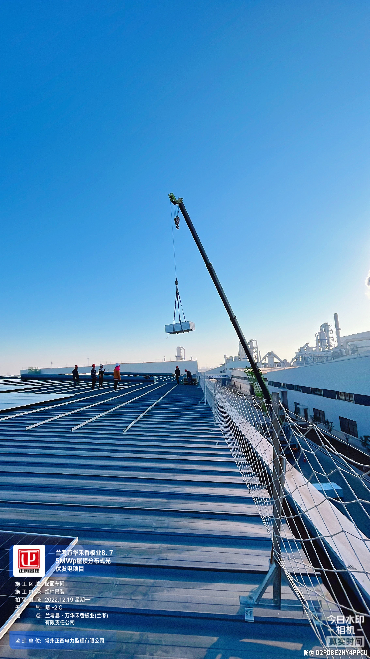
编 写 人 | 王相成 |  | 审 核 人 |  | 王道春

